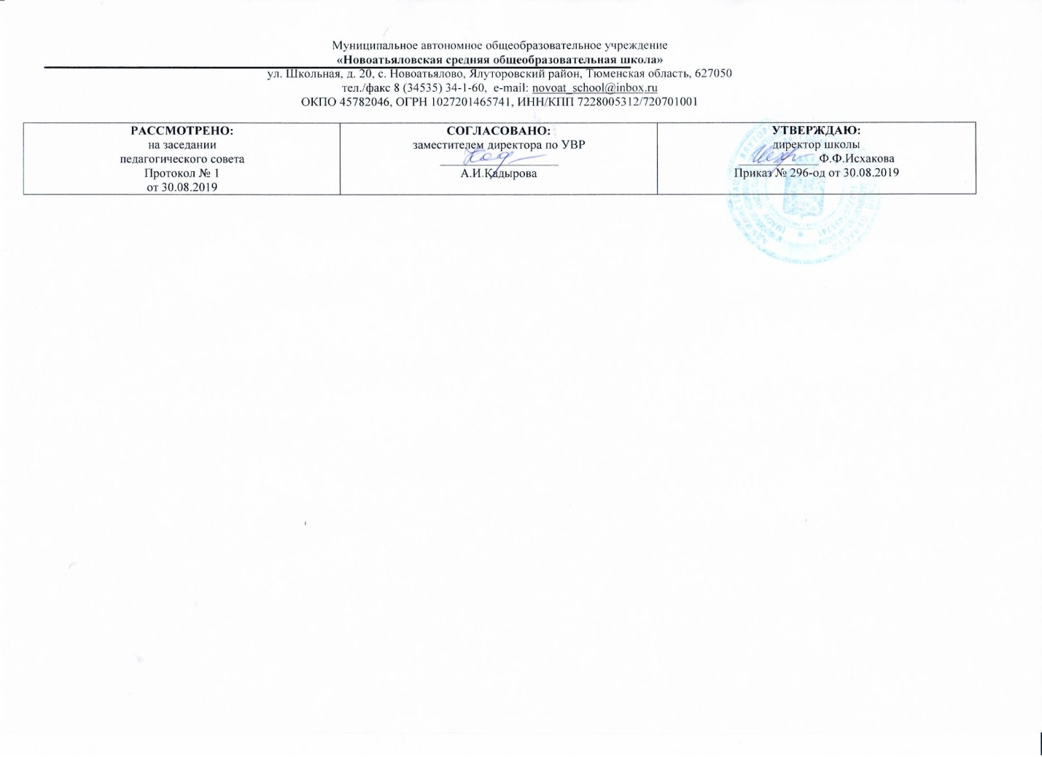

**Рабочая программа**

по учебному предмету «Геометрии»

для учащихся

**10 класса**

(среднее (полное) общее образование)

Составитель РП: Шарафутдинова Роза Зиннатовна,

учитель физики и астрономии первой квалификационной категории

2019

**Требования к уровню подготовки учащихся.**

***В результате изучения геометрии ученик должен***

***Знать/ понимать, уметь:***

* Соотносить плоские геометрические фигуры и трехмерные объекты с их описанием, чертежами, изображениями; различать и анализировать взаимное расположение фигур;
* Изображать геометрические фигуры, выполнять чертеж по условию задачи.
* Решать геометрические задачи, опираясь на изученные свойства планиметрических и стереометрических фигур и отношений между ними , применяя алгебраический и тригонометрический аппарат;
* Проводить доказательные рассуждения при решении задач, доказать основные теоремы курса;
* Вычислять линейные элементы и углы в пространственных конфигурациях;
* Применять координатно-векторный метод для вычисления отношений, расстояний и углов.

**Содержание учебного предмета.**

**(** 2 часа в неделю итого 68 часов**)**

1. **Аксиомы стереометрии ( 6 часов ,из них 1 час контрольная работа)** Аксиомы стереометрии. Существование плоскости проходящей через данную точку. Пересечение прямой и плоскости. Существование плоскости проходящей через три данные точки. Разбиение пространства плоскостью на два полупространства.
2. **Параллельность прямой и плоскости (17 часов ,из них 2 часа контрольные работы)** Параллельные прямые в пространстве. Признак параллельности прямых. Признак параллельности прямой и плоскости. Признак параллельности плоскостей. Признак параллельности плоскостей . Существование плоскости параллельной данной плоскости. Существование плоскости параллельной данной плоскости . Свойства параллельности плоскостей . Изображение пространственных фигур на плоскости.
3. **Перпендикулярность прямой и плоскости (21 часов ,из них 2 часа контрольные работы)** Перпендикулярность прямой в пространстве . Признак перпендикулярности прямой и плоскости. Построение перпендикулярных прямой и плоскости. Свойства перпендикулярных прямой и плоскости . Перпендикуляр и наклонная. Теорема о трех перпендикулярах . Признак перпендикулярности плоскостей . Расстояние между скрещивающимися прямыми . Применение ортогонального проектирования в техническом черчении.
4. **Декартовы координаты и векторы в пространстве (19 часов ,из них 2 часа контрольные работы)** Введение декартовых координат в пространстве. Расстояние между точками. Координаты середины отрезка. Преобразование симметрии в пространстве . Симметрия в природе и на практике . Движение в пространстве. Параллельный перенос в пространстве.
5. **Повторение(4 часа ,из них 1 час контрольная работа)** Аксиомы стереометрии. Параллельность прямой и плоскости . Перпендикулярность прямой и плоскости. Декартовы координаты и векторы в пространстве.

**Тематическое планирование по учебному предмету.**

|  |  |  |  |  |
| --- | --- | --- | --- | --- |
| **№** | **Тема раздела** | **Кол.**  **Часов по разделу** | | **Тема урока** |
| 1 | **Аксиомы стереометрии (6 часов)** | **1** | | Аксиомы стереометрии |
| 2 | **1** | | Существование плоскости проходящей через данную точку |
| 3 | **1** | | Пересечение прямой и плоскости |
| 4 | **1** | | Существование плоскости проходящей через три данные точки |
| 5 | **1** | | Разбиение пространства плоскостью на два полупространства |
| 6 | **1** | | ***Контрольная работа №1 «*Аксиомы стереометрии»** |
| 7-8 | **Параллельность прямой и плоскости (17часов)** | **2** | | Параллельные прямые в пространстве |
| 9-10 | **2** | | Признак параллельности прямых |
| 11-14 | **4** | | Признак параллельности прямой и плоскости |
| 15 | **1** | | ***Контрольная работа №2 «*Параллельность прямой и плоскости»** |
| 16- | **1** | | Признак параллельности плоскостей |
| 17 | **1** | | Признак параллельности плоскостей |
|  |  |
| 18 | **1** | | Существование плоскости параллельной данной плоскости |
| 19- | **1** | | Существование плоскости параллельной данной плоскости |
| 20 | **1** | | Свойства параллельности плоскостей |
| 21-22 | **2** | | Изображение пространственных фигур на плоскости |
| 23 | **1** | | ***Контрольная работа №3 «*Параллельность плоскостей»** |
| 24-25 | **Перпендикулярность прямой и плоскости (21час)** | **2** | | Перпендикулярность прямой в пространстве |
| 26-29 | **4** | | Признак перпендикулярности прямой и плоскости |
| 30-31 | **2** | | Построение перпендикулярных прямой и плоскости |
|  |  |
| 32 | **1** | | Свойства перпендикулярных прямой и плоскости |
| 33-34 | **Перпендикулярность прямой и плоскости (21час)** | **2** | | Перпендикуляр и наклонная |
| 35-36 | **2** | | Теорема о трех перпендикулярах |
| 37 | **1** | | ***Контрольная работа №4 «*Перпендикулярность прямой и плоскости»** |
| 38-39 | **2** | | Признак перпендикулярности плоскостей |
| 40-41 | **2** | | Расстояние между скрещивающимися прямыми |
| 42-43 | **2** | | Применение ортогонального проектирования в техническом черчении |
| 44 | **1** | | ***Контрольная работа №5 «*Перпендикулярность плоскостей»** |
| 45 | **Декартовы координаты и векторы в пространстве (19часов)** | **1** | | Введение декартовых координат в пространстве |
| 46 | **1** | | Расстояние между точками |
| 47 | **1** | | Координаты середины отрезка |
| 48 | **1** | | Преобразование симметрии в пространстве |
| 49 | **1** | | Симметрия в природе и на практике |
| 50 | **1** | | Движение в пространстве |
| 51 | **1** | | Параллельный перенос в пространстве |
|  |  |
| 52 | **1** | | Подобие пространственных фигур |
| 53 | **1** | | Угол между скрещивающимися прямыми |
| 54-55 |  | **2** | | Угол между прямой и плоскостью |
| 56 | **1** | | ***Контрольная работа №6 «*Декартовы координаты в пространстве»** |
| 57-58 | **2**  **1**  **2**  **1**  **1** | | Угол между плоскостями |
| 59 | Площадь ортогональной проекции |
| 60-61 | Векторы в пространстве |
| 62 | Действия над векторами в пространстве |
| 63 | ***Контрольная***  ***работа №7 «*векторы в пространстве»** |
|  |  |
| 64- | **Повторение(4 часа)** | **1** | | Аксиомы стереометрии |
| 65 | **1** | | Параллельность прямой и плоскости |
| 66 | **1** | | Перпендикулярность прямой и плоскости |
| 67 | **1** | | Декартовы координаты и векторы в пространстве |
| 68 |  | **1** | | ***Итоговая контрольная работа №8*** |